SKT, ‘이프랜드’에서
실시간 메타버스 콘서트·1인 크리에이터 축제 연다
- 싱어게인, 고등래퍼 등 오디션 프로그램 스타 출연하는 <K-POP 페스티벌> 14일부터 열려
- 실시간 공연 중계 및 스타 아바타와 함께 소통…이프랜드 · 유튜브 동시 무료 생중계
- ‘다이아 티비’와 협력한 크리에이터 축제, 미술 전시회 등… 12월부터 다양한 행사 선봬
※ 엠바고: 배포 즉시 사용해 주시기 바랍니다

[2021. 12. 14]

SK텔레콤(대표이사 사장 유영상, www.sktelecom.com)이 메타버스 서비스 ‘이프랜드(ifland)’에서 K팝 스타들의 공연을 실시간으로 중계하는 <K-POP 페스티벌 위크>행사를12월 14일부터 17일까지 4일간(매일 오후 6시) 진행한다고 밝혔다. 오프라인 콘서트를 메타버스 공간에서 실황 중계하는 것은 이번이 국내 최초다.

<K-POP 페스티벌 위크> 행사는 ‘싱어게인’, ‘고등래퍼’ 등 TV 오디션 프로그램 출신 인기 아티스트들의 공연으로 구성된다. 이번 행사는 오프라인 공연 생중계와 동시에 인기 아티스트의 아바타와 함께 아바타 댄스 플래시몹, 퀴즈 이벤트, 기념 사진 촬영 등 메타버스 공간에서 새로운 방식으로 소통 가능한 것이 특징이다.
이프랜드 <K-POP 페스티벌 위크> 출연 아티스트
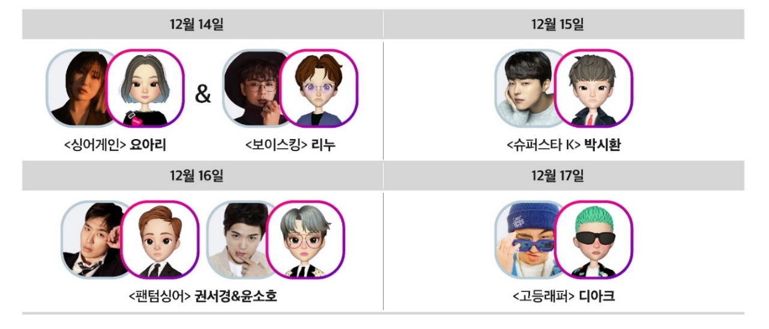
이번 <K-POP 페스티벌 위크> 행사는 이프랜드와 이프랜드 공식 유튜브 채널에서 동시에 무료로 생중계된다.

SKT는 <K팝 페스티벌 위크> 행사 외에도 연말을 맞이해 이프랜드에서 다양한 이벤트를 선보인다.

SKT는 다이아 티비(DIA TV)와 협력해 이프랜드에서 아시아 최대 규모의 1인 콘텐츠 크리에이터 축제 <다이아 페스티벌 2021>을 12월 29일부터 31일까지 3일간 진행한다.
<다이아 페스티벌 2021> 포스터
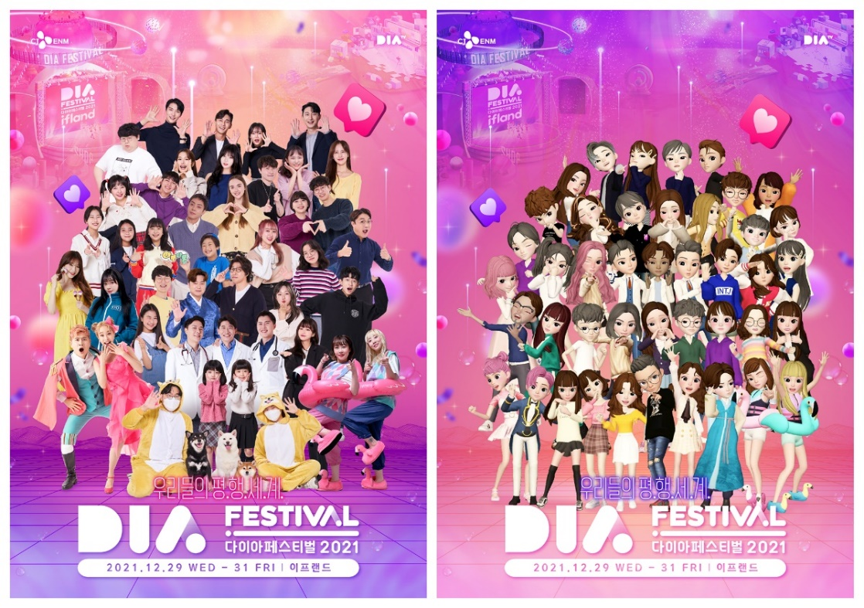
대도서관, 헤이지니, 어썸하은 등 유명 인플루언서 31개 팀이 참여하는 <다이아 페스티벌 2021>은 출연진의 유튜브 총 구독자수가 3천 215만명에 달한다. 참여 인플루언서들은 토크쇼, 원데이 클래스, 미니 게임 등 다양한 프로그램을 통해 팬들과 소통할 예정이다.

한편, SKT는 <어반브레이크 2021>, DC 코믹스 <저스티스 리그> 등 12월부터 이프랜드에서 다양한 메타버스 특별 전시회를 선보이고 있다.

SKT 양맹석 메타버스 사업 담당은 “이프랜드의 송년 이벤트를 통해 메타버스 공간에서 실시간으로 아티스트의 아바타와 함께 생생한 공연을 즐길 수 있게 됐다”며, “향후 오케스트라, 연극, 무용 등 다양한 장르의 K-콘텐츠도 선보이며, 다양한 문화 예술 콘텐츠를 널리 알리기 위해 적극 지원할 방침이다”고 밝혔다.
※ 사진설명
SKT가 메타버스 서비스 ‘이프랜드(ifland)’에서 K팝 스타들의 공연을 실시간으로 중계하는 <K-POP 페스티벌 위크> 행사를12월 14일부터 17일까지 4일간(매일 오후 6시) 진행한다고 밝혔다.

<끝>

